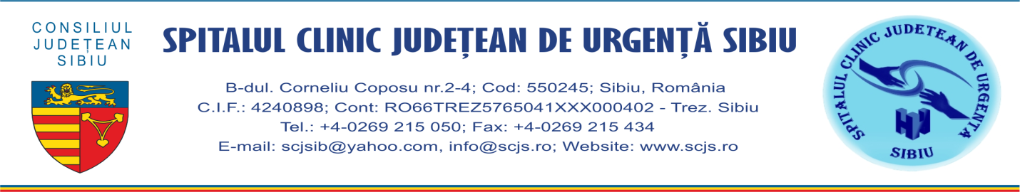

Sibiu,
26 iulie 2017
Comunicat de presă

Dr. Mihai Roman si Dr. Radu Fleaca, lectori la cel mai important curs de ortopedie din Romania

La sfarsitul saptamanii trecute a avut loc in Poiana Brasov cel mai important curs de ortopedie din Romania: Cursul de fixarea fracturilor – avansati. Evenimentul a fost deschis participarii internationale, fiind prezenti, alaturi de medicii din Romania si ortopezi - cursanți și lectori, din Marea Britanie, Germania, Israel și Spania. Cursul a beneficiat totodată și de participarea unor lectori de valoare din mai multe centre din Romania: Bucuresti, Sibiu si Timisoara. Dr. Radu Fleaca, medic șef al Seției Ortopedie Traumatologie a SCJU Sibiu și Dr. Mihai Roman, medic primar specialitatea ortopedie - traumatologie, au reprezentat Centrul Universitar Sibiu. Dr. Mihai Roman a avut calitatea de co-presedinte al cursului.
“Este al patrulea an consecutiv in care aducem acest curs european de traditie in Romania. Am avut onoarea sa reprezentam Universitatea “Lucian Blaga” si Spitalul Judetean Sibiu intr-o companie selecta. Cei 47 de cursanti au beneficiat de un format de curs exceptional - cursurile teoretice alternand cu discutii de caz si work-shopuri pe oase sintetice. Astfel, acestia au exersat cele mai moderne tehnici de fixarea fracturilor utilizand implanturi (placi, tije) de ultima generatie si beneficiind de echipament modern si instrumente de lucru care ar trezi invidia oricarei clinici din Romania”, a declarat Dr Mihai Roman.
Cursul s-a desfasurat sub patronajul societatii AO-Trauma cu sediul la Davos, Elvetia. AO (Arbeitsgemeinschaft für Osteosynthesefragen) a fost fondată în 1958 de un grup de patru chirurgi elvețieni si s-a extins de atunci intr-o puternica organizatie profesionala mondiala cu reprezentare pe toate continentele. Aceasta organizatie profesionala este liderul in domeniul educational in specialitatea ortopediei si s-a dedicat dezvoltarii permanente a cunoștințelor si expertizei pentru îmbunătățirea îngrijirii pacienților în domeniul traumatologiei musculo-scheletale. AOTrauma s-a dezvoltat într-o comunitate globală de chirurgi ortopezi de cea mai bună calitate, cercetători si cadre de predare si continuă să se concentreze pe punctele sale forte: educația, cercetarea și dezvoltarea comunității.
“Cursul s-a desfasurat pe parcursul a 3 zile si a fost extrem de intens atat pentru participanti cat si pentru lectori. S-au aprofundat notiunile de tratament al tuturor fracturilor - de sus de la clavicula pana la oasele piciorului, lectorii impartasind cursantilor din experienta lor practica dar si informatiile actuale din literatura de specialitate“, a declarat dr Radu Fleaca, medicul șef al Seției Ortopedie-Traumatologie a SCJU Sibiu.
Cursul de fixare a fracturilor ”AOTrauma Course - Principles of Fracture Management” are loc anual si este constituit din doua module “Basic” si “Advanced” care alterneaza in fiecare an. El este organizat de AO-Romania care este divizia nationala a AO-Trauma si beneficiaza de un renume deosebit. Locurile la cursurile organizate de AO sunt, de regula, epuizate la scurt timp dupa deschiderea inscrierilor.
“A fost un excelent prilej pentru a schimba informatii nu numai cu medicii ortopezi veniti la curs dar si cu ceilalti lectori din Romania sau de peste hotare. Aceste cursuri sunt cel bun exemplu de “win-win situation”, cand toata lumea castiga, toata lumea pleaca acasa cu ceva: atat cursantii cat si lectorii. De asemenea, se dezvolta o comunitate de ortopezi care impartasesc intre ei atat cunostiintele medicale dar si experientele locale din spitalele unde lucreaza precum si experientele personale. Speram sa putem sa ne pastram entuziasmul si energia pentru a continua acest proiect si in urmatorii ani”, a concluzionat dr Mihai Roman.

Decebal Todarita
Purtator de cuvant SCJU Sibiu

